МИНИСТЕРСТВО НАУКИ И ВЫСШЕГО ОБРАЗОВАНИЯ РОССИЙСКОЙ ФЕДЕРАЦИИ
ФЕДЕРАЛЬНОЕ ГОСУДАРСТВЕННОЕ АВТОНОМНОЕ
ОБРАЗОВАТЕЛЬНОЕ УЧРЕЖДЕНИЕ ВЫСШЕГО ОБРАЗОВАНИЯ
«Санкт-Петербургский национальный исследовательский университет информационных технологий, механики и оптики»
ФАКУЛЬТЕТ СИСТЕМ УПРАВЛЕНИЯ И РОБОТОТЕХНИКИ
ЛАБОРАТОРНАЯ РАБОТА №1
по дисциплине
«ВЕБ-ПРОГРАММИРОВАНИЕ»
Вариант № 3116
Выполнил:
Студент группы P32312
Хайкин Олег
Игоревич
Преподаватель:
Горбунов Михаил
Витальевич

Санкт-Петербург, 2022

Содержание
Задание 3
Исходный код 4
Результат работы программы 4
Вывод 4

Задание

Разработать PHP-скрипт, определяющий попадание точки на координатной плоскости в заданную область, и создать HTML-страницу, которая формирует данные для отправки их на обработку этому скрипту.

Параметр R и координаты точки должны передаваться скрипту посредством HTTP-запроса. Скрипт должен выполнять валидацию данных и возвращать HTML-страницу с таблицей, содержащей полученные параметры и результат вычислений - факт попадания или непопадания точки в область. Предыдущие результаты должны сохраняться между запросами и отображаться в таблице.

Кроме того, ответ должен содержать данные о текущем времени и времени работы скрипта.

Разработанная HTML-страница должна удовлетворять следующим требованиям:
Для расположения текстовых и графических элементов необходимо использовать табличную верстку.
Данные формы должны передаваться на обработку посредством POST-запроса.
Таблицы стилей должны располагаться в отдельных файлах.
При работе с CSS должно быть продемонстрировано использование селекторов псевдоклассов, селекторов псевдоэлементов, селекторов атрибутов, селекторов элементов а также такие свойства стилей CSS, как наследование и каскадирование.
HTML-страница должна иметь "шапку", содержащую ФИО студента, номер группы и новер варианта. При оформлении шапки необходимо явным образом задать шрифт (fantasy), его цвет и размер в каскадной таблице стилей.
Отступы элементов ввода должны задаваться в пикселях.
Страница должна содержать сценарий на языке JavaScript, осуществляющий валидацию значений, вводимых пользователем в поля формы. Любые некорректные значения (например, буквы в координатах точки или отрицательный радиус) должны блокироваться.

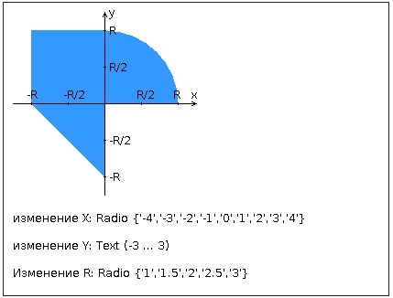

Исходный код
https://github.com/ThatDraenGuy/webLab/tree/lab1-webpack

Результат работы программы
https://se.ifmo.ru/~s336765/lab1/

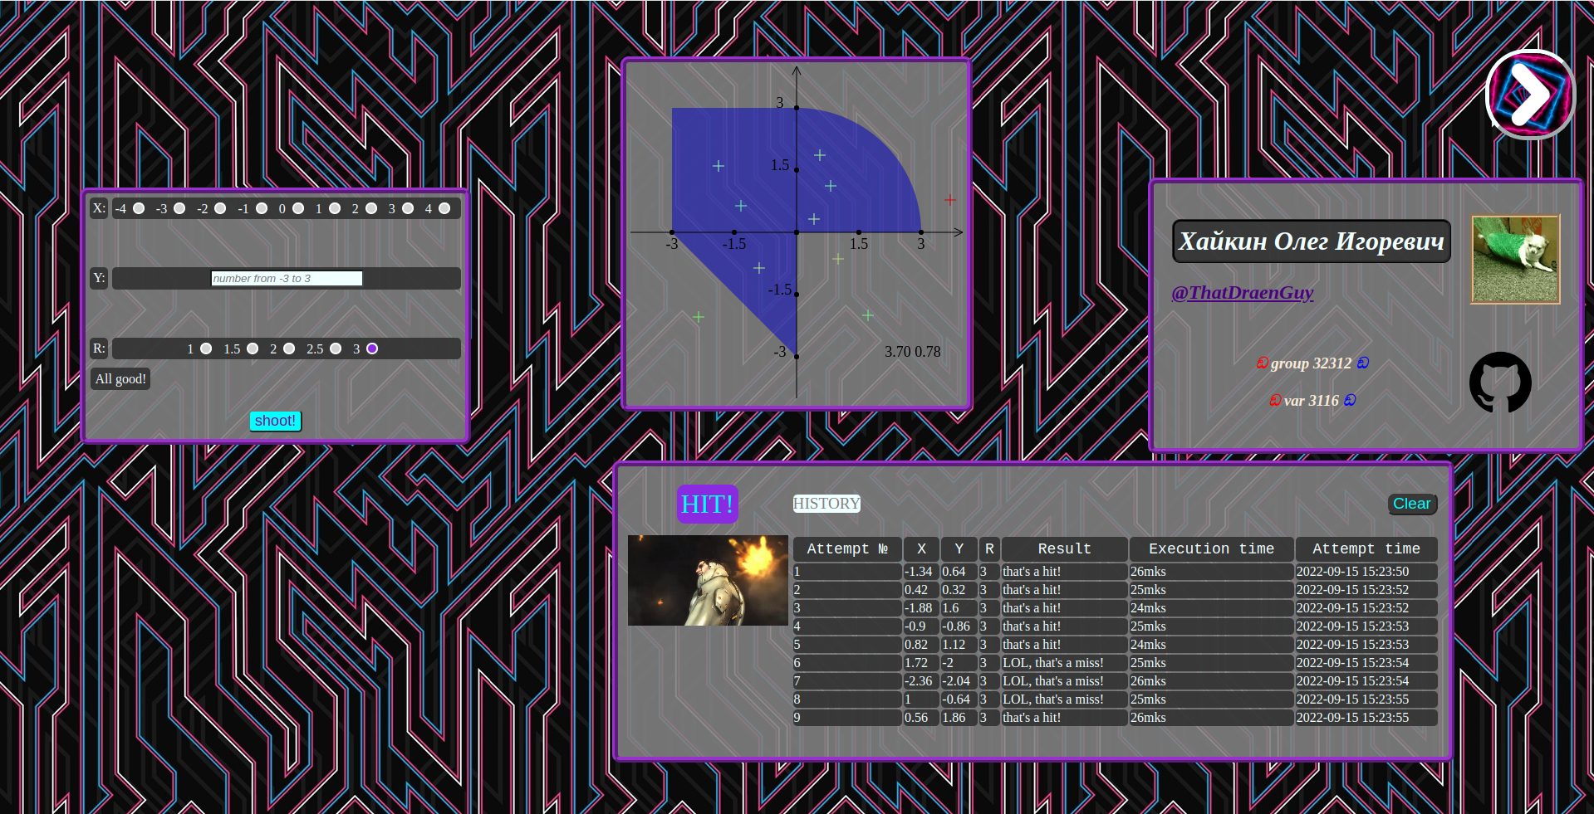

Вывод
В ходе выполнения данной лабораторной работы я изучил основы веб-программирования, работу с HTML-документами, работу со стилями с использованием CSS, работу с клиентскими сценариями с использованием JavaScript и програмиирование на PHP.

